Проектирование на основе ТП-аналога

Инструкция

- Найти и прочитать из архива ТП-аналог.
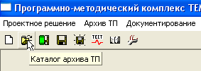

Двойным щелчком левой

клавиши мыши прочитать ТП

из архива
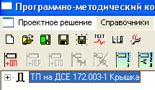
Результат:

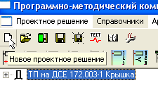
- Открыть новое окно

- Выбрать вертикальное (горизонтальное расположение окон)
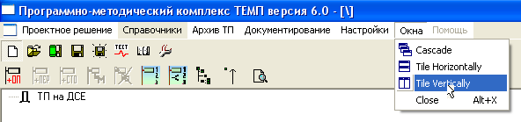

- Произвести копирование операций, переходов, СТО из ТП-аналога в проектируемый ТП

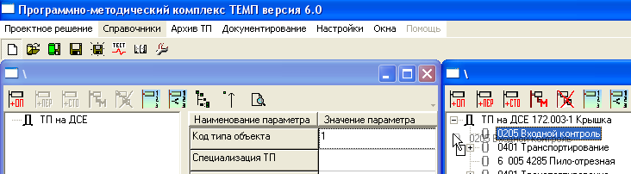
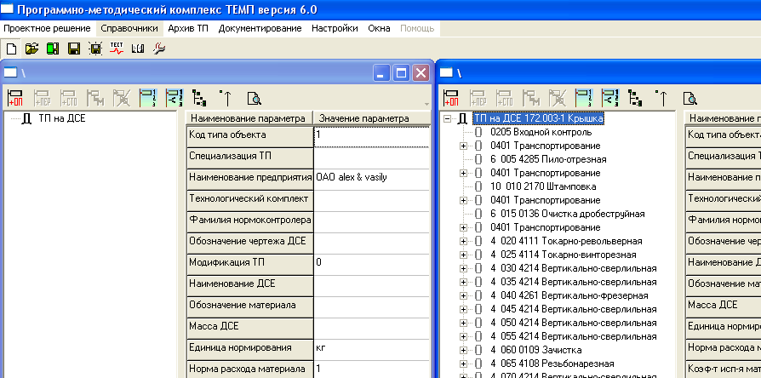

Нажмите левую кнопку мыши, выбрав объект для копирования. Не отпуская клавиши, перемещайте указатель мыши на левое окно к месту вставки и отпустите клавишу.
